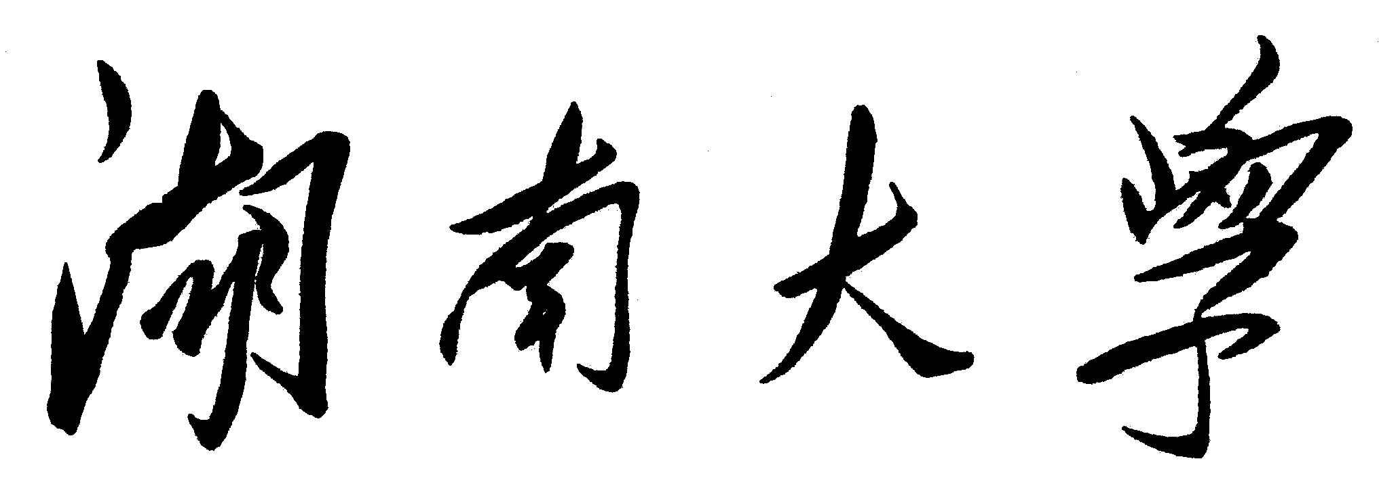

数据结构

讨论课课前资料

|  |  |
| --- | --- |
| 题目： | 第七次讨论课（第十四周） |
| 学生姓名： | 魏子铖 |
| 学生学号： | 201726010308 |
| 专业班级： | 软件1703 |
| 完成时间： | 2018.12.19 |

抽象数据结构的物理实现是数据结构的重点和难点，尤其是非线性结构。如何针对特定的物理数据结构实现方式，把抽象数据结构中的数据和数据关系存储到物理存储结构中，是数据结构学习难点，但它也是应用的前提。

一、二叉树实现之二叉链表

* 物理数据结构概述

二叉树一般使用链式存储结构，由二叉树的定义可知，二叉树的结点由一个数据元素和分别指向其左右孩子的 指针构成，即二叉树的链表结点中包含3个域，这种结点结构的二叉树存储结构称之为二叉链表。

* 物理数据结构定义

class Node{

public:

char data;

Node *lt;

Node *rt;

}

class Btree:public Node{

private:

Node *root;

}

* 如何存储

首先创建一个结点类用于储存元素值、左孩子指针和右孩子指针。并创建一个树类，成员是结点类型的指针，用来表示链表的头结点。创建可以根据先序遍历输入结点的顺序建立。

* 存储算法

这里采用顺序表示法（层次遍历）输入，如下图的树ABC/DEF////G/HI

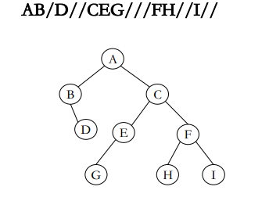

算法思想：根据输入的顺序确定二叉树，基于递归的思想，如果接收到”/”，则当前节点为空，如果不为空，则新建结点，将数据域存为结点值，并设置左子节点和右子节点递归。

代码如下：

Node* Btree::create(char a[])

{

Node* rt = NULL;

if(a[count] == '#')

{

return rt;

}

if(a[count] == '/')

{

count++;

rt = NULL;

}

else

{

rt = new Node;

rt->data = a[count];

count++;

rt->lt = create(a);

rt->rt = create(a);

}

root = rt;

return rt;

}

二、二叉树实现之左子节点右兄弟表示法

* 物理数据结构概述

二叉树也可使用顺序存储结构，即采用数组存储，因为要存储左子节点下标和右兄弟下标及数据，所以一般采用结构体数组表示。

* 物理数据结构定义

class BinNode

{

private:

E it;//数据域

int l;//最左儿子结点下标

int r;//右邻兄弟结点下标

template<typename E> class BinTree {

private:

int size;//能存储最大的结点个数

BinNode<E>* T;//存储树结点的数组

int *D;//存储各结点的深度

int height;//树的高度

}

* 如何存储

首先创建一个结点类用于储存元素值、左子结点下标和右兄弟结点下标。并创建一个树类，成员是结点类型的指针，用来表示数组的首地址。创建可以根据先序遍历输入结点的顺序建立。

* 存储算法

这里采用顺序表示法（层次遍历）输入，如下图的树ABC/DEF////G/HI



算法思想：根据输入的顺序确定二叉树，首先把数组的数据域全部初始化为’0‘，设一计数变量为0，表示结构体数组的下标。接收的结点如果为’/’，则将数组当前元素的数据域设为‘#’，当前元素的左子节点为计数变量乘2+1，当前元素的右兄弟节点为计数变量+1，计数变量加一；如果接收的节点不为’/’，则在线性表相应的位置存储结点数据，当前元素的左子节点为计数变量乘2+1，当前元素的右兄弟节点为计数变量+1，计数变量加一。

代码如下：

B_tree::B_tree(const char* a)

{

arr = new Node[MAXSIZE];

for(int j = 0;j < MAXSIZE;j ++)

{

arr[j].data = ' ';

arr[j].left = 0;

arr[j].right = 0;

}

int i = 1;

while(a[i] != '#')

{

if(a[i] == '/')

{

arr[counts].data = '#';

arr[counts].left = 2*counts+1;

arr[counts].right = counts+1;

counts++;

}

else

{

arr[counts].data = a[i];

arr[counts].left = 2*counts+1;

arr[counts].right = counts+1;

counts++;

}

i++;

}

}

最后形成的数组：

|  |  |  |  |  |  |  |  |  |  |  |  |  |  |  |  |  |
| --- | --- | --- | --- | --- | --- | --- | --- | --- | --- | --- | --- | --- | --- | --- | --- | --- |
| 下标 | 0 | 1 | 2 | 3 | 4 | 5 | 6 | 7 | 8 | 9 | 10 | 11 | 12 | 13 | 14 | 15 |
| 数据 | A | B | C | # | D | E | F | # | # | # | # | G | # | H | I | # |
| 左孩子 | 1 | 3 | 5 | 7 | 9 | 11 | 13 | 15 | 17 | 19 | 21 | 23 | 25 | 27 | 29 | 31 |
| 右兄弟 | / | 2 | 3 | 4 | 5 | 6 | 7 | 8 | 9 | 10 | 11 | 12 | 13 | 14 | 15 | 16 |

三、无向带权标号图的邻接矩阵表示法

* 物理数据结构概述

邻接矩阵，是用一个二维数组存储，边使用矩阵来构建模型，这使得每一个顶点和其它顶点之间都有边的有无的表示的机会。若有边，则他们交点为1 ，否则为0。当然，如果是一副边有权值的图，交点存储的是他们边的权值。

* 物理数据结构定义

class Vertex{

public:

char data;

};

class GraphM{

private:

int numVertex, numEdge;

int **matrix;

bool *visited;

bool type = true;

Vertex vexs[MAX_VERTEX_NUM];

}

* 如何存储

无向图的边的矩阵一定是一个对称矩阵，因为无向图只关心边是否存在，而不关心方向，V0和V1有边，那么V1和V0 也有边。因为这里不研究有圈图，所以主对角线都是0，输入V0和V1边的关系后，就不必输入V1和V0的关系了。

* 存储算法

算法思想：先输入顶点的大小，并保存在一维数组中，之后输入顶点的编号和权值并保存在二维数组中，由于对称性，再调整另一个方向的值。

例如下图

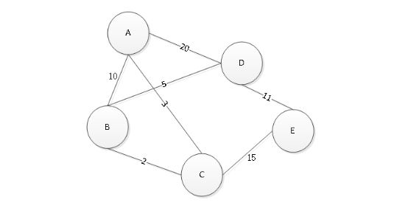

此图的关系为

A B 10

B D 5

A D 20

A C 3

C B 2

C E 15

D E 11

Graph::CreateGraph()

{

matrix=(int **)new int*[numVertex];

for(int i=0;i<numVertex;i++)

matrix[i]=new int[numVertex];

for(int i=0;i<numVertex;i++)

for(int j=0;j<numVertex;j++)

matrix[i][j]=0;

}

Graph::setEdge(int i,int j,int w)

{

matrix[i][j]=w;

matrix[j][i]=w;

numEdge+=2;

}

最后的邻接矩阵为

0 10 3 20 0

10 0 2 5 0

3 2 0 0 15

20 5 0 0 11

0 0 15 11 0

四、无向带权标号图的邻接表表示法

* 物理数据结构概述

邻接表(Adjacency List)是图的一种顺序存储与链式存储结合的存储方法。邻接表表示法类似于树的孩子链表表示法。就是对于图G 中的每个顶点vi，将所有邻接于vi 的顶点vj 链成一个单链表，这个单链表就称为顶点vi 的邻接表，再将所有点的邻接表表头放到数组中，就构成了图的邻接表。

* 物理数据结构定义

class edge

{

int vert;

int weight;

}

class Graph

{

List<Edge>** vertex;

int numVertex;

int numEdge;

int *mark;

}

* 如何存储

每个结点包含两个域，一个域存图顶点的信息，一个域是指针域，存储该顶点形成的链表的信息。而邻接表是一个以链表为元素的数组，这个数组包含所有顶点的元素，其中第i个元素存储一个指针,指针指向顶点vi的边构成的链表，当vi指向vj有一条边的时候，vj也有一条指向vi的边了。因此要分别为vi和vj指向的链表增加一个结点。

* 存储算法

先创造一组指针数组，每一个指针指向一条链表，之后输入一组边的顶点与权值，在两个顶点表示的链表各添加一个结点，填入顶点名称与权值。

例如下图

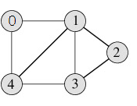

代码如下

Graph::init()

{

vertex = (LList<Edge>**) new LList<Edge>*[numVertex];

for (i=0; i<numVertex; i++)

vertex[i] = new LList<Edge>[numVertex];

}

void Graphl::setEdge(int i, int j, int weight) {

Edge currEdge(j, weight);

if (isEdge(i, j)) { // Edge already exists in graph

vertex[i]->remove();

vertex[i]->insert(currEdge);

}

else { // Keep neighbors sorted by vertex index

numEdge++;

for (vertex[i]->moveToStart();

vertex[i]->currPos() < vertex[i]->length();

vertex[i]->next()) {

Edge temp = vertex[i]->getValue();

if (temp.vertex() > j) break;

}

vertex[i]->insert(currEdge);

}

}

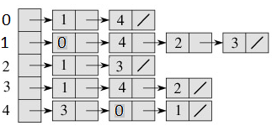

以上内容参考：

Clifford A.Shaffer Data Structures and Algorithm Analysis in C++ Third Edition,248-253,Oct,2013.

<https://mooc1-2.chaoxing.com/mycourse/studentstudy?chapterId=126320603&courseId=201712353&clazzid=4427432&enc=9b7d6fd5da9c2c3485915e1a5da4a74a.>

https://zh.wikipedia.org/wiki/%E9%82%BB%E6%8E%A5%E8%A1%A8.